地域美産研究会
〒241-0836 横浜市旭区万騎が原71
Chiiki Bisan Kenkyukai
71 Makigahara Asahi-ku Yokohama 〒241-0836
Tel ０９０－７８２７－８２２８
http://www.bisankai.jp/

地域美産研究会ニュース No.８７
発行：平成2４年（201２年）６月20日
第８７回催事 地域美産研究会
『京都・祇園祭』
―宵宮の調べを太子山の秦家から巡る―
交歓会は祇園の花見小路で鱧料理（はも懐石）をいただきます。

実施期日：平成2４年７月１６日（月・祝）

日本を代表する祭、京都の祇園祭を取り上げます。梅雨が明ける頃のお祭です。過去の美産会でお世話になりました太子町の秦家（No. 23）は、太子山という曳山を護る町家です。祇園祭には、鉾と山を護る町家が三十二ヶ所あります。そして、翌日の17日は、クライマックスの山鉾巡行がおこなわれます。それまでの三日間、京都の街は、山と鉾を観覧するためのミュージアム都市となります。
太子山は、聖徳太子を祀っていますので、この名称がついています。太子は戦勝祈願を願って彫った四天王像の木が、杉であったとの伝承から、他の山が松を立てているのに対して唯一、杉を立てます。
最初に訪れる五條天神宮は、薬を司る少彦名命を祀るところです。江戸時代の十八世紀に、この少彦名命は五條天神宮より勧請されて、大阪の少彦名神社に祀られ創建されます。平成十八年十一月の神農祭を地域美産研究会（No. 41）で取り上げ、探訪したのが道修町の少彦名神社でした。
交歓会は祇園の花見小路に移動して、京都の季節の風物詩である鱧料理をいただきます。

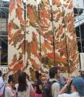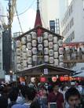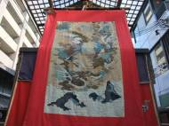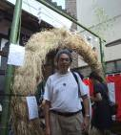

探訪予定コース
ＪＲ京都駅集合 → 五條天神宮 → 太子山（秦家・太子町）→ 伯牙山 → 郭巨山 → 新町通を上ル → 姉小路通 → 役行者山 → 室町通下ル → 長刀鉾 → 四条烏丸辺りで一旦解散 → 交歓会会場 （混雑の具合により、探訪コースは臨機応変に参ります。）

企画・案内 橋本完：

昭和37年（1962）、大阪生まれ。アトリエまほろ・主宰。美の構築家。
多摩美術大学で水環境計画を渡部一二に師事。京都の研究所にて町の礎を生かすまちづくりの仕事に携わる。現在、ＮＰＯ法人社叢学会にて、四周を海に囲まれた森の国の象徴である里山や、社叢の要である“鎮守の森”を都市につくるために、社叢インストラクターとして活動を行っている。 地域美産研究会世話人。

第 ８７回 催事
『京都・祇園祭』
―宵宮の調べを太子山の秦家から山鉾を巡る―
探訪会後は京都の季節料理の鱧料理をいただきます。
探訪会
日時 | 平成2４年７月１６日（月・祝）11：00～17：00頃迄（雨天決行）
集合時間・場所 | 11：００ ＪＲ京都駅 １Ｆ中央口  手荷物等は、なるべく地下にあるコインロッカーへ預けてください。  祇園祭は大変混雑いたします。
探訪コース（予定） | ＪＲ京都駅（バス）→ 五條天神宮 → 太子山（秦家・太子町）→  伯牙山 → 郭巨山 → 新町通を上ル → 姉小路通 →  役行者山 → 室町通下ル → 長刀鉾 → 四条烏丸辺りで一旦解散  →（電車or徒歩） 交歓会会場へ移動 （約４㌔を歩きます）  ＊大変混雑しますので、適度に休息をとりながら移動していきたいとおもいます。混雑具合により、探訪コースは臨機応変に参ります。
案内と解説 | 橋本完 その他
参加人数 | １５名 （会員優先）（事前予約必要）
探訪会等の参加費 | 3ページ参照
個人費用負担 | バス・電車代 山鉾の見学料等
遅刻等の連絡 | 090-8827-9301（橋本）

交歓会
日時 | 平成23年7月16日（月・祝）  1８：０0 ～ 20：00
会場名 | 京料理－祇園 美登幸（みとこう）  はも懐石 （祇園祭りは別名、「はも祭り」とも呼ばれます。）  http://www.gion-mitoko.jp/
参加費 | \13,150（税込・フリードリンク付き）（要予約）
住所 | 京都市東山区祇園花見小路四条下ル
電話 | 075-561-3602

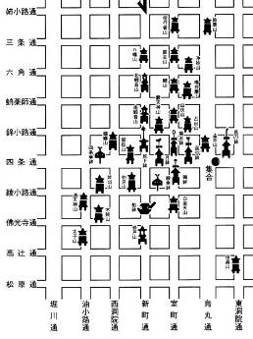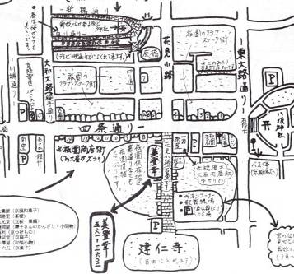
第８７回催事 「美産会」参加申込書
記入日：２０１２年 月 日
- 6月30日（土）迄にこの申込書をメール、FAX（06-6856-4269）、郵送で。
ふりがな |  |  |  | 性別 |  |  |  | 男・女 |  | 年齢 |  | 才
氏 名 |  |  |  | 職業
住 所
生年月日 | 大正/昭和 （西暦 ）年 月 日
会員資格 | ①会員 ②家族会員 ③法人会員 ④学生会員 ⑤一般（非会員） ⑥地元関係者
Tel(自宅) |  |  | Fax
Tel(携帯) |  |  | e-mail
②家族会員と③法人会員は、２名まで当該会員料金で参加可能。

ふりがな |  |  |  |  | 性別 |  | 男・女 |  | 年齢 |  | 才
氏 名 |  |  |  |  | 職業
ふりがな |  |  |  |  | 性別 |  | 男・女 |  | 年齢 |  | 才
氏 名 |  |  |  |  | 職業

- 参加記入欄（該当金額欄に○を付けて下さい）
 | 1 探訪会 |  | 2 交歓会 |  | 3 寄付（任意） |  | 4. 合 計
会員 |  | 1,０00 |  | 未定
家族会員（1名分） |  | 1,０00 |  | 同上
法人会員（1名分） |  | 1,０00 |  | 同上
家族/法人会員の＋1名 |  | 1,０00 |  | 同上
*学生と地元関係者 |  | 1,500 |  | 同上
一般（非会員） |  | ２,０00 |  | 同上

参加申込と受付 会員優先で申込先着順とします。以下の申込手続きに従って申し込んでください。
1. 参加申込欄の記入事項欄に必要事項を記入し、メールかファックス又は郵送で事務局へ。
2. 事務局から参加枠確保の連絡を受けて、指定振込口座
（みずほ銀行 虎ノ門支店 店番号０４６ 普通口座 口座番号 ４０５３２０４ 地域美産研究会 会計 渡辺久剛）に貴方の参加料金を振込料自己負担で振り込み。
3. 振込み無き場合は貴方の参加枠を喪失します。
4. 振込み済み料金払戻し；主催者側瑕疵の場合を除き払戻不可。
5. 申込締切日：6月30日（土）
6. 探訪会の傷害事故補償：美産会が費用負担する損保ジャパン「レクリエーション保険」で補償。
7. 郵便宛先：561-0801大阪府豊中市曽根西町3-6-22 橋本完 電話：090-8827-9301
8. メールアドレス：Mahora561@aol.com

- 貴方の振込金額 （上欄○印金額の合計を記入）： \_______________円

